
生産技術 コンデンサの接続
氏名

＜コンデンサの接続＞
- 回路の全体としての静電容量を一つの静電容にまとめたもの

→

１．コンデンサの並列接続
- コンデンサが並列接続の場合の合成静電容量
＜公式＞

＜公式＞

＜並列の場合の合成静電容量 計算問題＞
0.1μF，0.2μF，0.3μFのコンデンサを並列に接続したときの合成静電容量はいくらか。

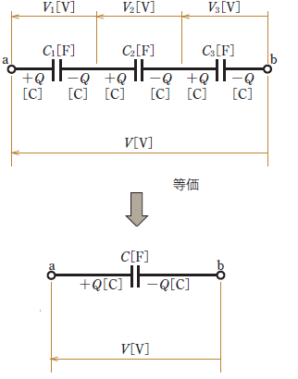
２. コンデンサの直接接続
- コンデンサが直列接続の場合の合成静電容量
＜公式＞

＜公式＞

＜直列の場合の合成静電容量 計算問題＞
1 μF，4 μF，8 μFのコンデンサを直列に接続したときの合成静電容量はいくらか。

<いろんなコンデンサ>
- コンデンサの種類
- 種類

- コンデンサの種類
- 種類

コンデンサの静電容量の表記 <色んなコンデンサ 問題>図(a)～(e)までの静電容量を答えよ

